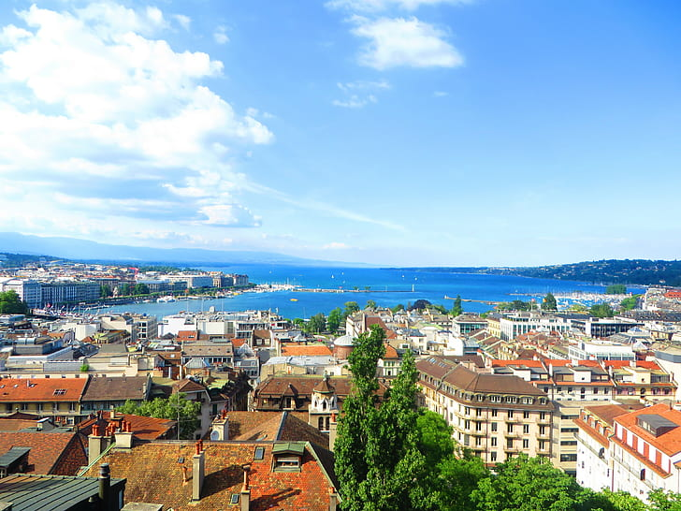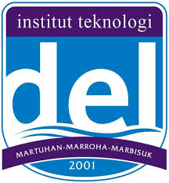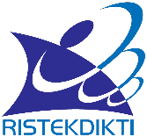­­

**PROPOSAL**

**DESAIN PENGALAMAN PENGGUNA**

donor.In

Mempertemukan pendonor dan penerima donor darah terdekat

**KD TEAM**

**Hisar Sinaga**

**David Basa Halomoan**

**Ruth Grace Silvia**

**Dosen Pembimbing:**

**Iustisia Natalia Simbolon**

# **DAFTAR ISI**

**DAFTAR ISI** i

**DAFTAR GAMBAR** ii

**ABSTRAK** iii

**LATAR BELAKANG** 1

**TUJUAN DAN HASIL** 2

**Tujuan** 2

**Hasil** 2

**METODE PENCAPAIAN TUJUAN** 3

**Specify The Context of Use** 3

**Specify Requirements** 3

**Create Design Solutions** 4

**Evaluate Design** 9

**Implement** 10

**ANALISIS DESAIN KARYA** 15

**Target Pengguna** 15

**Batasan Produk** 17

**Platform yang Digunakan** 17

**SKENARIO RANCANGAN PRODUK** 18

**Melakukan request untuk mencari pendonor** 18

**Mengajukan diri menjadi pendonor** 18

**Mendaftar untuk melakukan donor** 18

**Melihat riwayat donor** 18

**DAFTAR PUSTAKA** 20

**LAMPIRAN** 21

# **DAFTAR GAMBAR**

Gambar 1. Metode User Centered Design 3

Gambar 2. Prototipe halaman pendaftaran 5

Gambar 3. Hasil prototipe halaman home (kiri) dan detail pencari donor darah(kanan) 6

Gambar 4. Hasil prototipe halaman Butuh donor 7

Gambar 5. Hasil prototipe halaman Donor 8

Gambar 6. Hasil prototipe halaman Artikel (kiri) dan detail artikel (kanan) 8

Gambar 7. Hasil prototipe halaman Akun (kiri), Detail akun (tengah) dan riwayat donor (kanan) 9

Gambar 8. Desain akhir halaman login (kiri) dan pendaftaran (kanan) 11

Gambar 9. Desain akhir halaman home (kiri) dan detail pencari donor darah(kanan) 12

Gambar 10. Desain akhir halaman Butuh donor 12

Gambar 11. Desain akhir halaman Donor 13

Gambar 12. Desain akhir halaman Artikel (kiri) dan detail artikel (kanan) 13

Gambar 13. Desain akhir halaman Akun (kiri), Detail akun (tengah) dan riwayat donor (kanan) 14

# **ABSTRAK**

Kebutuhan akan darah yang semakin meningkat tidak dibarengi dengan pasokan darah yang meningkat pula. Lokasi pendonor yang jauh dari lokasi resipien dirawat hingga buruknya persepsi masyarakat tentang donor darah menjadi faktor penyebab tipisnya stok golongan darah tertentu yang tersedia di PMI maupun rumah sakit. Aplikasi donor.In adalah aplikasi berbasis mobile yang memudahkan pendonor mendonorkan darahnya dan resipien mendapatkan darah sesegera mungkin. Aplikasi ini juga turut mengedukasi masyarakat tentang manfaat-manfaat donor darah dan syarat untuk melakukan donor darah.

Target pengguna dari aplikasi ini adalah pendonor, resipien, dan perwakilan rumah sakit/PMI. Metode yang digunakan dalam merancang pengalaman pengguna dari aplikasi ini adalah *User Centered Design (UCD)*. *UCD* diterapkan dalam proses perancangan desain untuk memastikan seluruh fitur yang dibuat sesuai dengan kebutuhan pengguna. Persona yang digunakan dibuat sesuai dengan hasil survey yang telah kami lakukan terhadap 25 orang berbeda.

Dari hasil survey, dapat disimpulkan bahwa pendonor sebagai pengguna membutuhkan aplikasi yang memberikan informasi lokasi dan jadwal pelaksanaan donor darah yang dilaksanakan secara massal. Sedangkan resipien/ kerabat resipien membutuhkan aplikasi yang memberikan informasi lokasi dan kontak pendonor dengan golongan darah sesuai maupun instansi kesehatan terdekat yang memiliki kantung darah dengan golongan darah yang sesuai.

***Kata kunci: donor, resipien, mobile, User Centered Design (UCD), person***

# **LATAR BELAKANG**

Darah adalah penyokong kehidupan kita. Pada hakikatnya, tubuh manusia dapat memproduksi darah dan komponen pembangunnya sendiri. Namun, jika manusia kehilangan banyak darah, tubuh manusia tidak mampu memenuhi kebutuhan darah tersebut. Kondisi kekurangan darah dapat berakibat fatal yang mana berujung pada kematian. Transfusi darah dapat membantu menggantikan darah yang “hilang” dari tubuh kita sehingga dapat memperkecil kemungkinan kematian akibat kekurangan darah.

Berdasarkan data rutin kesehatan ibu dan anak tahun 2016, 28% penyebab kematian ibu adalah pendarahan masif saat melahirkan. Pendarahan masif adalah pendarahan dimana korban kehilangan 50% dari jumlah darah dalam kurun waktu 3 jam. Selain untuk ibu melahirkan, darah juga dibutuhkan untuk korban kecelakaan, pengidap penyakit gagal ginjal, Thalassemia dan beberapa penyakit lainnya.

Berdasarkan data dari Kementerian Kesehatan Republik Indonesia, kebutuhan kantong darah adalah 2%, dari jumlah penduduk, yaitu 5.1 juta kantong setiap tahunnya. Dari jumlah tersebut telah terpenuhi sekitar 92%. Meskipun begitu, persentase tersebut hanya dilihat dari jumlahnya saja. Aktualnya, persebaran kantong darah tidak merata dan menumpuk di beberapa daerah seperti perkotaan.

Dengan persebaran yang tidak merata tersebut, tentu ada banyak daerah yang memiliki sangat sedikit persediaan kantong darah. Terlebih pada masa pandemic COVID-19 saat ini, dr. Linda Lukitari Waseso, selaku pengurus bidang donor darah PMI Pusat, menyatakan bahwa penurunan stok darah mencapai 10-20%. Penurunan ini disebabkan oleh kekhawatiran masyarakat akan tertular virus COVID-19 saat melakukan donor. Ditambah lagi, jumlah kantong darah yang terkumpul masih belum dapat digunakan sepenuhnya. Darah yang reaktif akan penyakit Sifilis, Hepatitis B, Hepatitis C, HIV serta Malaria harus dimusnahkan. Kantong darah yang sudah tersimpan lebih dari 35 hari pun harus dimusnahkan.

Sering kali pula terjadi ketika pasien yang membutuhkan darah mencari bantuan, kerabat pasien kesulitan untuk mencari kantong darah yang dibutuhkan atau pendonor yang bersedia mendonorkan darahnya segera. Kadang kala, pendonor yang bersedia tidak memiliki golongan darah yang cocok dengan pasien atau memiliki masalah kesehatan sehingga tidak diperbolehkan untuk melakukan prosedur donor darah.

Dengan terbatasnya kantong darah yang tersedia dan sulitnya bertemu dengan pendonor yang tepat dalam waktu singkat, memunculkan ide untuk membuat suatu aplikasi yang dapat mempertemukan resipien dengan pendonor yang berada di daerah yang sama. Aplikasi akan mempertemukan pendonor dengan golongan darah yang cocok dengan resipien dan memenuhi persyaratan untuk melakukan prosedur donor darah. Pengguna aplikasi yang ingin melakukan donor darah rutin pun dapat menemukan resipien yang tepat, atau lokasi pelaksanaan donor darah yang dilakukan secara massal baik oleh PMI, rumah sakit, ataupu organisasi lainnya

# **TUJUAN DAN HASIL**

Adapun tujuan dan hasil yang ingin dicapai dari rancangan aplikasi ini adalah sebagai berikut.

## **Tujuan**

1. Membantu pengguna menemukan donor yang tepat dan berada di lokasi yang sama
2. Membantu pengguna mendapatkan informasi tentang lokasi dan jadwal pelaksanaan donor darah yang dilakukan secara massal
3. Membantu PMI (Palang Merah Indonesia) dalam mengumpulkan kantung darah.
4. Mengedukasi masyarakat tentang manfaat donor darah dan informasi lain yang berkaitan sehingga kesadaran untuk melakukan donor darah meningkat.

## **Hasil**

Hasil yang ingin dicapai berupa aplikasi donor darah berbasis mobile yang memiliki spesifikasi:

1. Mampu mempertemukan pendonor dengan resipien bergolongan darah sama dan lokasi yang sama.
2. Memberikan informasi dan jadwal pelaksanaan donor darah yang dilakukan secara massal
3. Menampilkan artikel edukasi bertema darah dan donor darah
4. Mencatat riwayat donor darah yang dilakukan oleh pengguna

# **METODE PENCAPAIAN TUJUAN**

Metode yang digunakan dalam perancangan desain pengalaman pengguna aplikasi donor.In adalah User Centered Design (UCD). Metode ini memiliki 6 tahapan, yaitu menentukan konteks penggunaan, menentukan kebutuhan, membuat rancangan solusi, melakukan evaluasi pada desain, implementasi, dan penyebaran.

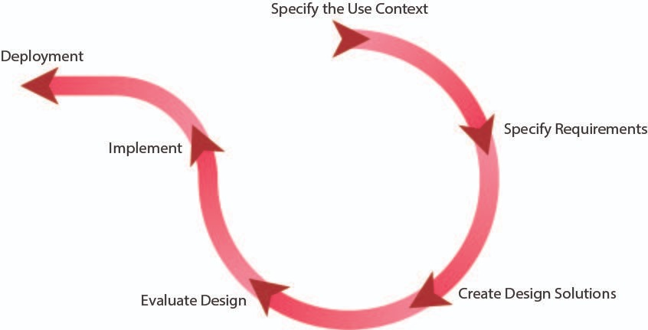

#### Gambar 1. Metode User Centered Design

## **Specify The Context of Use**

Pengguna dari aplikasi donor.In adalah pengguna yang dapat berperan sebagai pendonor atau resipien. Pengguna terbatas pada orang yang berusia 17 hingga 60 tahun untuk pendonor, dan untuk resipien tidak dibatasi usia.

Setelah pengguna melakukan pendaftaran untuk donor darah atau membuat permintaan kebutuhan darah, kemudian kegiatan donor akan dilakukan di tempat layanan kesehatan yang sesuai.

Dari segi teknologi, aplikasi ini menggunakan jaringan internet, sehingga hanya dapat digunakan di daerah yang memiliki akses internet.

## **Specify Requirements**

Pada tahap ini dilakukan survey kepada 25 responden dengan jangka waktu 3 hari. Dari beberapa pertanyaan yang telah disebarkan, diperolehlah daftar kebutuhan pengguna terhadap aplikasi donor.In, yaitu :

* Tersedia map untuk mengetahui dimana lokasi pendonor
* Jadwal donor
* Jadwal donor secara rutin
* Harapannya, ada fitur informasi yang lebih detail seputar donor darah, media konsultasi dokter dan calon pendonor. Sehingga, sebelum melakukan donor darah, para pendonor lebih aware dan mengerti.
* Fitur untuk memilih golongan darah dari si pendonor dan lokasi si pendonor berada
* Lokasi/tempat donor darah, waktu, untuk berdonor, jenis golongan darah dan resusnya
* Lokasi dan jadwal kegiatan donor darah akan dilangsungkan
* Fitur kata kata semangat, biar yg donor ga takut
* Filter lokasi dan golongan darah yang diinginkan
* Pendonor/kegiatan donor di sekitar saya
* Fitur menyediakan pendonor
* Fitur Jenis Golongan darah dan identitas orang yang membutuhkan donor darah maupun pendonor serta seputar informasi tentang donor darah
* Cari berdasarkan golongan dan rhesus
* Golongan darah tersedia (dan banyaknya), lokasi terdekat (jarak tempuh), informasi peresmian/persetujuan dari dokter/RS
* Lokasi penerima donor darah
* Informasi mengenai ketersediaan dan kebutuhan darah di suatu lokasi.
* Lokasi dan ketersediaan kantung darah
* Informasi, manfaat, dan kegunaan donor
* Tersedia daftar tempat untuk melakukan pendonoran
* Keterangan lokasi melakukan donor darah terdekat
* Pencarian pendonor sesuai dengan lokasi terdekat dari tempat pencarian pendonor
* Jumlah stock darah dari masing² golongan (seperti app shopee)

## **Create Design Solutions**

Dari hasil survey dan analisis, kami membuat solusi sebagai berikut.

* Fitur pendaftaran donor darah, yang akan mendaftarkan pengguna kepada layanan kesehatan untuk melakukan donor darah.
* Fitur pencatatan riwayat donor darah.
* Fitur permintaan donor darah, agar pendonor dan resipien bisa bertemu secara langsung
* Fitur peta yang memberikan informasi lokasi pelayanan donor darah

Pada tahap ini, solusi yang telah dimiliki dibuat dalam bentuk desain. Namun masih belum dalam bentuk desain detail, melainkan dalam bentuk prototipe sederhana, tanpa warna, dan hanya terdiri dari susunan fitur fitur desain aplikasi. Prototipe tersebut dapat dibuat seperti berikut ini.

1. Halaman Pendaftaran Pengguna

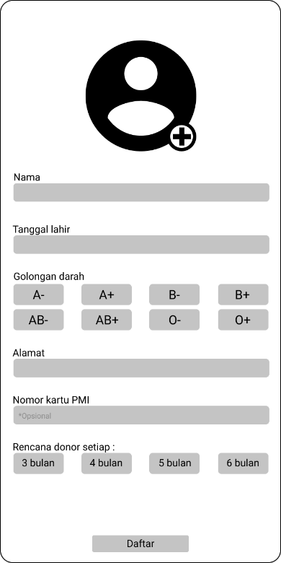

#### Gambar 2. Prototipe halaman pendaftaran

Pada halaman ini, aplikasi meminta informasi seperti nama, tanggal lahir, golongan darah, alamat, nomor kartu PMI (opsional), dan rencana intensitas donor darah. Nomor Kartu PMI bersifat opsional karena berdasarkan hasil survey, persentase tertinggi donor dilakukan melalui kegiatan sekolah/kampus. Dimana kegiatan ini, pendonor tidak mendapat kartu PMI, sehingga tidak diwajibkan untuk diisi oleh pengguna.

1. Halaman *Home*

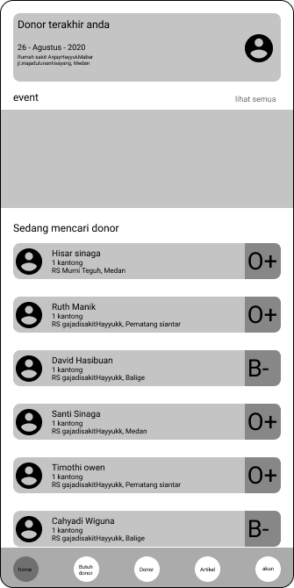 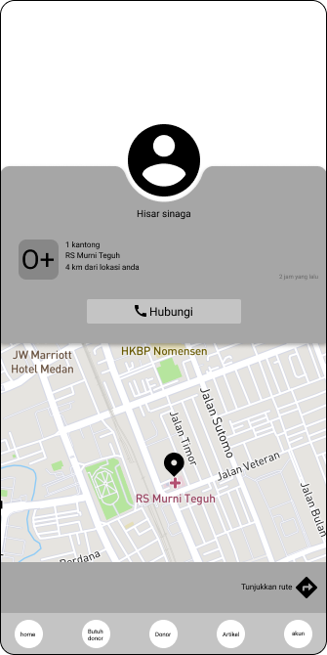

#### Gambar 3. Hasil prototipe halaman home (kiri) dan detail pencari donor darah(kanan)

Pada halaman ini, hampir semua informasi yang dibutuhkan oleh pengguna ditampilkan. Pada bagian kartu “Donor terakhir anda”, tersedia informasi kegiatan donor terkahir pengguna. kartu ini berisi tanggal, nama rumah sakit/layanan kesehatan lainnya, dan alamat tempat tersebut.  
 Setelah itu terdapat “event”. Bagian ini berisi informasi tentang acara yang membuka donor darah, seperti hari perayaan nasional dari hari hari besar lainnya. Bagian ini akan berisi informasi lengkap tentang acara, tanggal penyelenggaraan, waktu dan alamat.  
 Pada bagian terakhir, yaitu kartu kartu pengguna lain yang sedang mencari donor darah. Fitur ini sebagai solusi yang dapat mempertemukan pengguna dan pendonor secara langsung. Pada tampilan awal kartu, informasi yang tersedia adalah nama, jumlah kantong darah yang dibutuhkan, lokasi, dan juga golongan darah yang dibutuhkan. Jika salah sati kartu tersebut dipilih, maka detail informasi akan ditampilkan seperti gambar kanan. Ada informasi tambahan, tentang berapa lama permintaan tersebut dibuat dan juga jarak lokasi pemohon donor dengan pengguna.Terdapat juga tombol “Hubungi” yang digunakan jika pengguna ingin megnhubungi pemohon donor, yang akan dialihkan melalui aplikasi *Whatsapp*. Dibawah tombol tersebut, terdapat fitur peda yang menunjukkan lokasi pemohon. Kemudian ada tombol “Tunjukkan rute” yang akan mengalihkan pengguna kedalam aplikasi *Maps.*

1. Halaman Butuh Donor

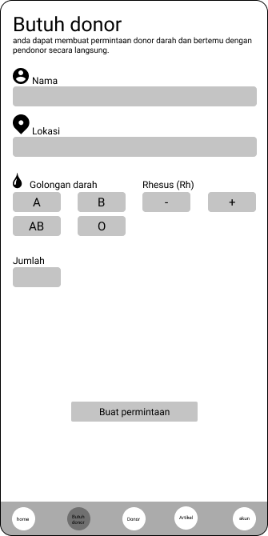

#### Gambar 4. Hasil prototipe halaman Butuh donor

Halaman ini adalah halaman pembuatan permintaan donor darah secara langsung kepada pengguna lain. Menu ini akan membantu pengguna yang merupakan resipien untuk membuat berita bahwa pengguna membutuhkan donor yang akan ditampilkan di halaman *home*. Untuk mendaftar, pengguna akan diminta untuk mengisi form pendaftaran yang membutuhkan nama, lokasi, golongan darah beserta rhesusnya, dan jumlah kantung darah yang dibutuhkan.

1. Halaman Donor

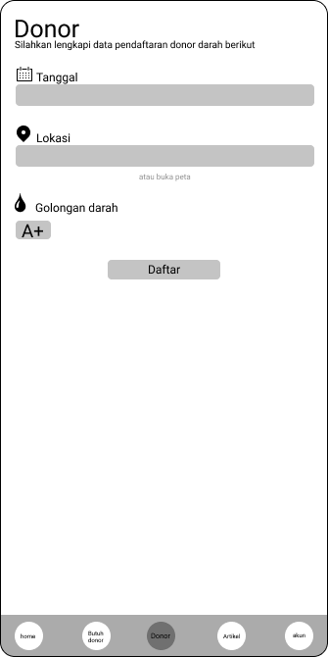

#### Gambar 5. Hasil prototipe halaman Donor

Halaman ini berisi form informasi yang dibutuhkan ketika pengguna akan melakukan donor darah yang berisi tanggal, lokasi, dan golongan darah *default* yang dimiliki akun saat pendaftaran akun. Lokasi yang terdapat pada halaman ini adalah lokasi rumah sakit atau PMI yang menyediakan layanan donor darah tanpa batasan waktu.

1. Halaman Artikel

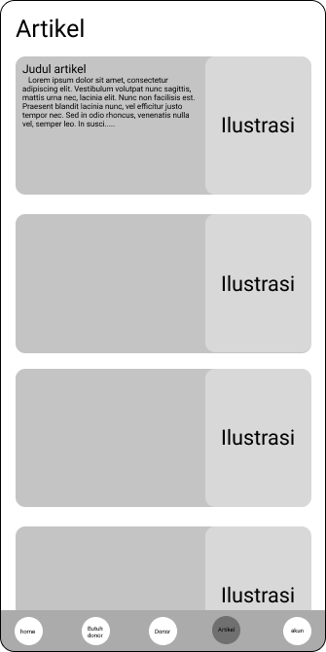 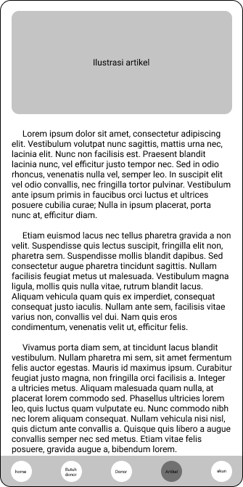

#### Gambar 6. Hasil prototipe halaman Artikel (kiri) dan detail artikel (kanan)

Halaman ini merupakan halaman artikel yang akan menjalankan fungsi edukasi dari aplikasi donor.In. Halaman ini akan memuat informasi seputar donor darah, dimulai dari syarat melakukan donor darah, proses donor darah, manfaat melakukan donor darah, dan fakta-fakta unik dan menarik yang berkaitan dengan darah dan donor darah. Informasi yang dibuatkan dalam bentuk artikel juga akan memiliki ilustrasi pendukung yang mana akan membuatnya menarik untuk dibaca.

1. Halaman Akun

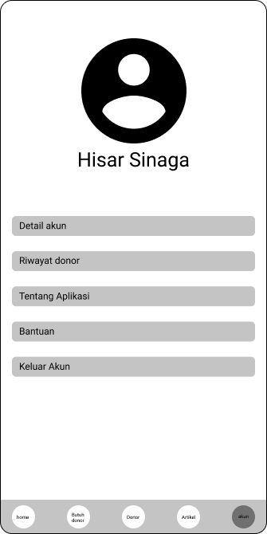 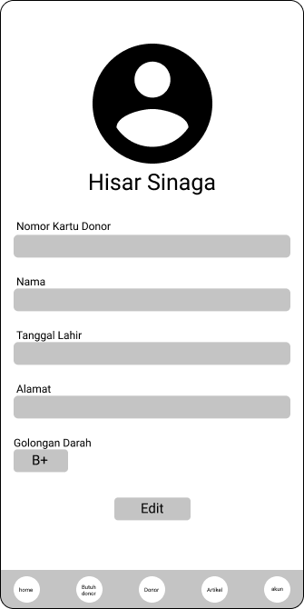 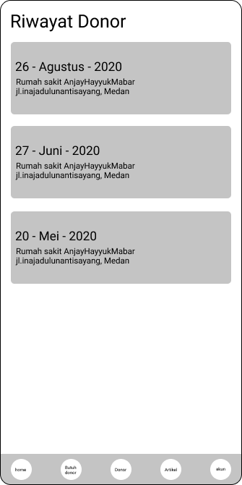

#### Gambar 7. Hasil prototipe halaman Akun (kiri), Detail akun (tengah) dan riwayat donor (kanan)

Halaman ini adalah halaman Akun. Halaman ini akan berisi informasi detail pengguna. Pada halaman ini terdapat beberapa tombol untuk mengelompokkan informasi milik pengguna. Tombol “Detail akun” akan menuju ke halaman yang berisi identitas dari pengguna yang mana terdapat tombol “Edit” untuk mengedit ulang informasi identitas pengguna. Kemudian tombol, “Riwayat donor” akan mengalihkan pengguna ke halaman yang berisi riwayat kegiatan donor pengguna. Setiap kegiatan donor akan ditampilkan dalam kartu yang berbeda yang berisi tanggal pelaksanaan, nama tempat, dan lokasi pelaksanaan donor darah.

## **Evaluate Design**

Tahap selanjutnya adalah tahap evaluasi desain yang telah dibuat berupa prototipe sebelumnya. Prototipe aplikasi donor.In dievaluasi dengan *Usability* Testing di mana kami mengamati pengguna saat menggunakan prototipe aplikasi ini. Tujuannya adalah untuk melihat kendala apa saja yang ditemui pengguna saat menggunakan aplikasi donor.In.

Pengujian pertama dilakukan kepada persona pertama, Federico. Saat pertama kali menggunakan aplikasi ini, pengguna merasa tidak familiar dengan susunan dari semua menu yang ditempatkan bagian bawah aplikasi. Ternyata Federico lebih familiar dengan susuan menu aplikasi yang ditempatkan di *sidebar* daripada dibagian bawah aplikasi.

Lalu, pengguna merasa tidak nyaman dengan posisi tombol pada halaman pendaftaran pengguna dan halaman “butuh donor”. Pengguna merasa bahwa kedua tombol ini tidak berada dalam posisi yang sama. Pada halaman Pendaftaran, tombol berada dibagian bawah halaman, sedangkan pada halaman butuh donor, tombol berada diantara isi halaman dan tombol menu pada bagian bawah. Kemudian, pada halaman Butuh donor, pengguna memerlukan waktu untuk memastikan apakah golongan darah dan faktor *rhesus* yang dipilih sudah benar dikarenakan golongan dan rhesus yang terpisah.

Kemudian pengujian dilanjutkan dengan persona kedua. Pengguna menemukan perbedaan cara pemilihan golongan darah pada halaman “pendaftaran” dan “butuh donor”. Pada halaman “pendaftaran”, semua jenis golongan darah dibuat dalam opsi yang berbeda, sementara pada halaman “butuh donor”, golongan darah dan *rhesus* dipisahkan. Pengguna juga merasa bahwa pemilihan golongan darah pada halaman “pendaftaran” lebih baik. Pengguna juga menemukan perbedaan pada halaman “butuh donor” di mana pemilihan lokasi dapat dilakukan melalui aplikasi *Maps*, yang dapat diakses melalui tombol “atau buka peta”. Sedangkan pada halaman “donor”, tidak ditemukan opsi ini.

Dari hasil *Usability Testing* dengan pengguna, kami telah mengumpulkan poin-poin yang perlu diperbaiki untuk meningkatkan *usability* dari aplikasi donor.In. Selain poin-poin yang sudah dikumpulkan dari sisi pengguna, kami juga melakukan *Usability* *Testing* internal.

Hasil dari evaluasi desain tersebut adalah sebagai berikut:

* Pembuatan *Sidebar* untuk menempatkan semua menu, menggantikan posisi awal yaitu dibagian bawah setiap halaman.
* Penyusunan semua tombol dengan posisi yang konsisten.
* Pembuatan metode pemilihan golongan darah yang sama, yaitu menggunakan sususan pada halaman Pendaftaran untuk semua halaman yang membutuhkan.
* Penyamaan metode pemilihan lokasi pada halaman Butuh donor, dan halaman Donor.
* Masalah konsistensi susunan semua konten pada setiap halaman. Seperti jarak isi konten dengan bagian sisi perangkat.
* Masalah konsistensi ukuran *font*, *textbox,* ukuran foto.

## **Implement**

Dari hasil evaluasi prototipe, diperoleh poin-poin perbaikan pada desain. Pada tahap ini, desain akan diperbaiki berdasarkan poin-poin tersebut, dan dibuat dalam desain akhir aplikasi donor.In. Hasil desain tersebut adalah sebagai berikut.

1. Halaman Login dan Pendaftaran

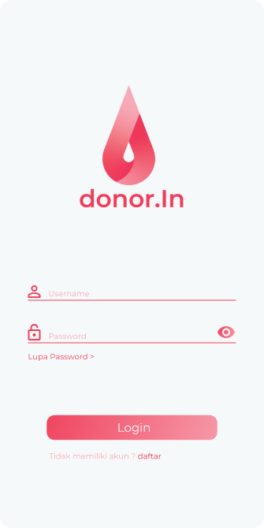 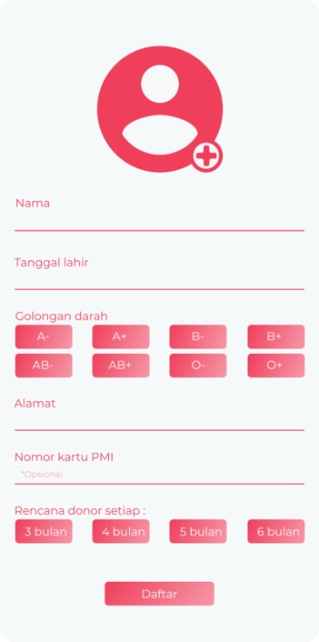

#### Gambar 8. Desain akhir halaman login (kiri) dan pendaftaran (kanan)

Halaman di atas adalah halaman utama. Pengguna yang belum memiliki akun akan dialihkan kehalaman pendaftaran (kanan), melalui tombol “daftar”. Sementara pengguna yang sudah memiliki akun akan diminta untuk memasukkan *username* dan *password* (kiri).

1. Halaman Home

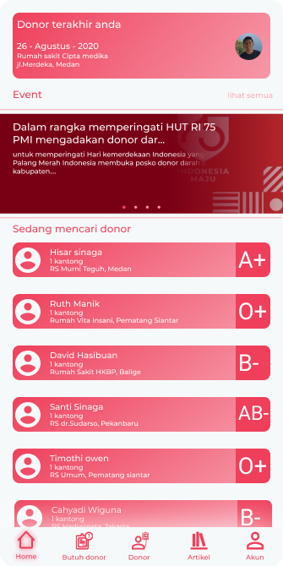 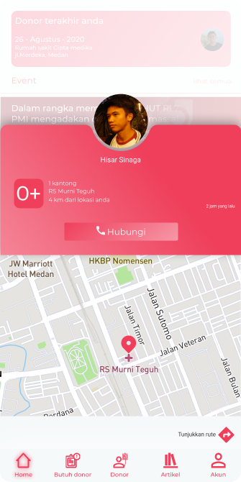

#### Gambar 9. Desain akhir halaman home (kiri) dan detail pencari donor darah(kanan)

Menu utama aplikasi tetap ditempatkan pada bagian bawah halaman untuk mempermudah pengguna saat beralih ke menu lain.

1. Halaman Butuh donor

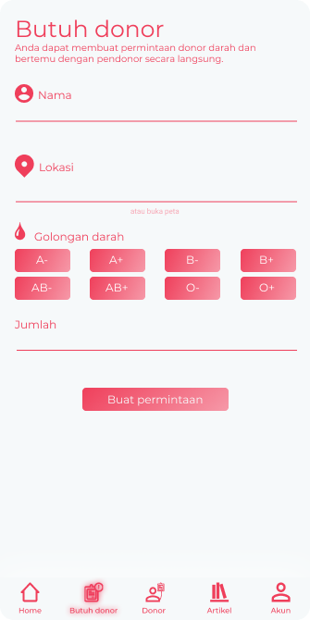

#### Gambar 10. Desain akhir halaman Butuh donor

Metode pemilihan golongan darah sudah diganti menjadi seragam dengan yang berada pada halaman “pendaftaran”.

1. Halaman Donor

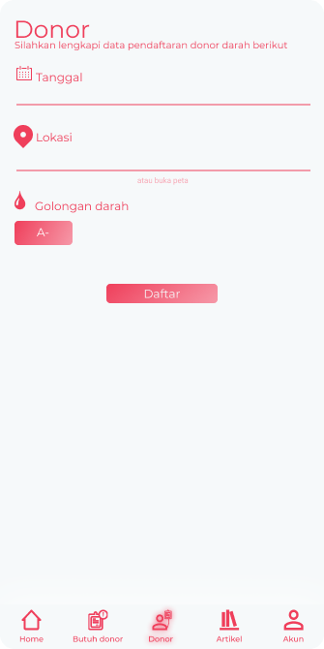

#### Gambar 11. Desain akhir halaman Donor

Halaman ini tidak mengalami perubahan desain karena tidak ditemukan masalah apapun.

1. Halaman Artikel

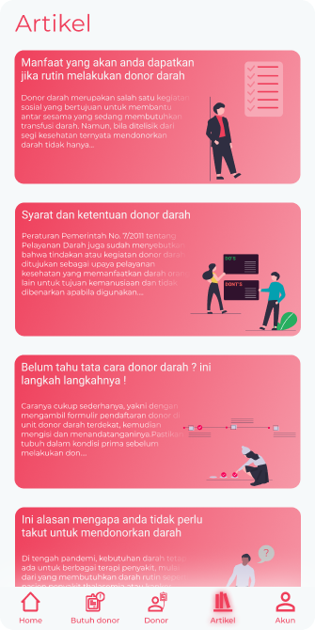 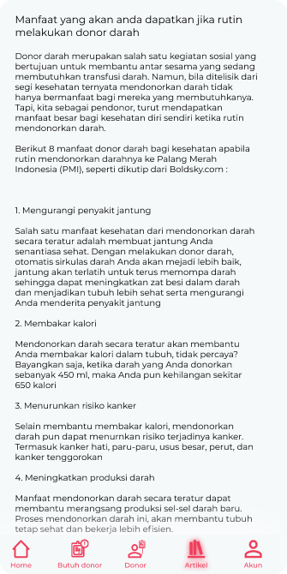

#### Gambar 12. Desain akhir halaman Artikel (kiri) dan detail artikel (kanan)

Pada kedua halaman ini, setiap artikel diberikan ilustrasi yang sesuai, dan berisi konten edukasi yang diambil dari sumber sumber terpercaya.

1. Halaman akun

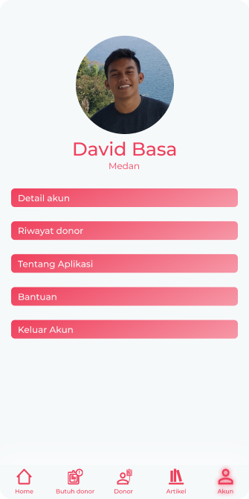 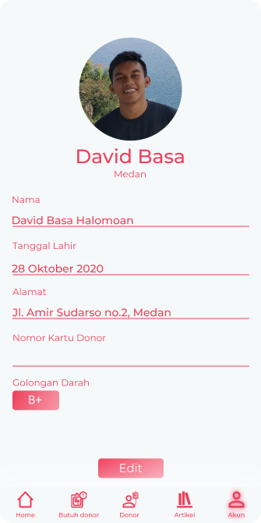 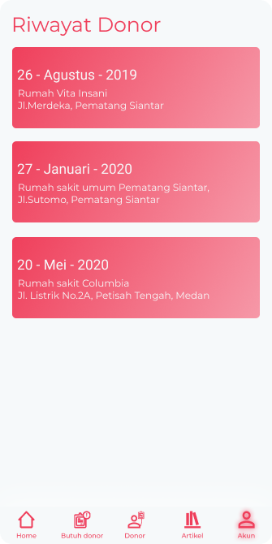

#### Gambar 13. Desain akhir halaman Akun (kiri), Detail akun (tengah) dan riwayat donor (kanan)

Pada ketiga halaman ini berisi semua data pribadi milih pengguna, disusun secara berkelompok. Isi susunan dan susuan desain akhir tidak mengalami perubahan.

# **ANALISIS DESAIN KARYA**

Analisis desain aplikasi donor.In akan mencakup target pengguna, batasan produk, dan platform yang digunakan.

## **Target Pengguna**

Target pengguna aplikasi ini adalah orang yang memenuhi syarat untuk melakukan donor. Pengguna dapat berperan sebagai pendonor atau resipien. Pengguna yang berperan sebagai pendonor adalah pengguna yang sudah diperiksa oleh pihak kesehatan dan memenuhi syarat untuk melakukan donor, yaitu :

1. Berusia antara 17 hingga 60 tahun. Seseorang yang berusia 17 tahun boleh melakukan donor apabila telah memiliki izin tertulis dari orang tua.
2. Memiliki berat badan minimal 45 kilogram.
3. Temperatur tubuh antara 36,6 hingga 37,5 derajat Celcius.
4. Memiliki tekanan darah normal.
5. Setidaknya memiliki hemoglobin minimal 12 gram (untuk wanita) dan 12,5 gram (untuk pria).
6. Jumlah penyumbangan per tahun paling banyak 2 kali dengan jarak penyumbangan minimal 3 bulan.

Pengguna yang berperan sebagai resipien boleh berasal dari rentang usia berapapun dan dengan kondisi membutuhkan donor darah segera.

Adapun target pengguna yang disebutkan di atas adalah berasal dari hasil survey yang kami lakukan dengan rangkuman seperti berikut ini.

Survey dilakukan pada 25 responden dengan 40% berusia 20 tahun, dan usia tertinggi adalah 22 tahun. Semua responden juga telah mengetahui manfaat dari donor darah, sehingga edukasi donor darah sudah cukup baik. Namun, 40% dari jumlah responden tidak pernah melakukan donor darah dengan alasan tertinggi yaitu merasa takut dengan prosesnya dan memiliki masalah kesehatan yang tidak memungkinkan untuk melakukan donor darah. Sementara, 5% dari responden yang tidak pernah melakukan donor tidak mengetahui tata caranya, dan 5% lainnya tidak menemukan fasilitas yang mendukung.

Sebanyak 52% dari responden tidak pernah mencari pendonor secara langsung, dan 48% pernah melakukannya. 24% responden mencari pendonor dengan cara menghubungi anggota keluarga atau menghubungi layanan kesehatan lainnya. Dan 12% melakukan *broadcast* melalui media sosial. Kendala terbesar yang dialami saat mencari pendonor adalah ketidakcocokan golongan darah pendonor dan resipien. Kemudian pendonor dan resipien memiliki golongan darah yang cocok namun lokasi yang jauh. Masalah lainnya adalah pesan yang tidak tersebar luas, dan banyak yang tidak bersedia mendonorkan darahnya.

Kami juga turut menanyakan kepada responden, fitur apa yang diharapkan responden ada pada aplikasi bertema donor darah. Dan 16 dari 25 responden menjawab bahwa mereka membutuhkan informasi. Informasi yang dibutuhkan seperti lokasi donor darah, jadwal, stok kantong darah, lokasi pendonor, dan jadwal donor darah secara rutin.

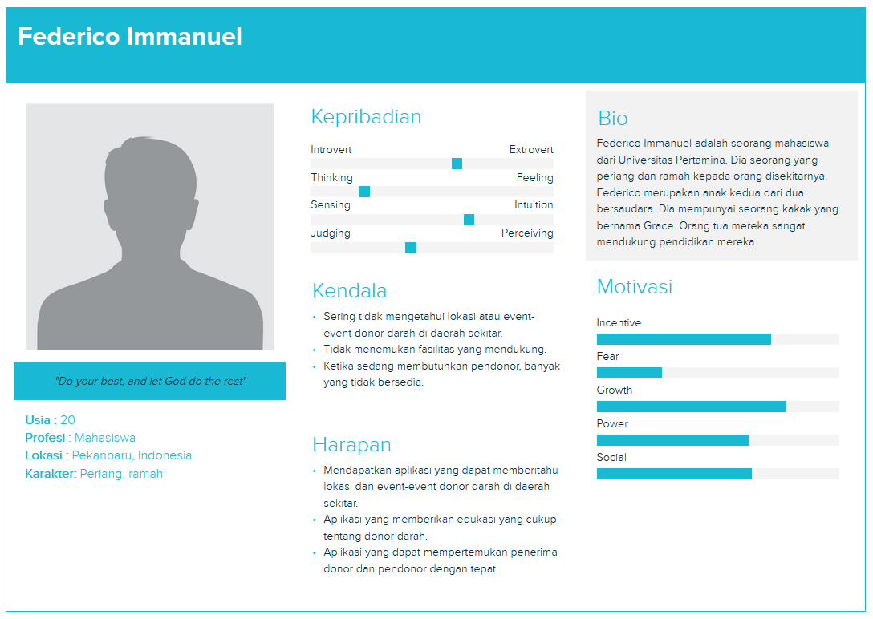

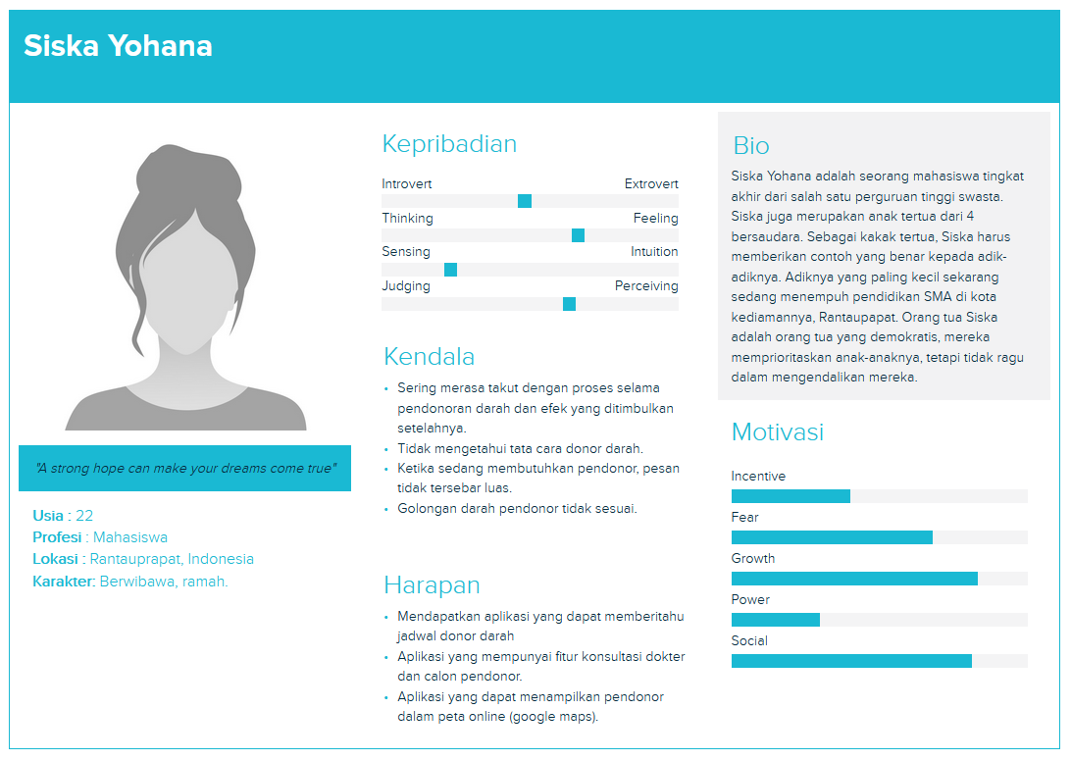

## **Batasan Produk**

Untuk dapat menggunakan aplikasi ini, perangkat pengguna (mobile) harus terhubung dengan internet.

Aplikasi hanya dapat menyimpan satu akun pengguna dalam satu waktu. Aplikasi akan menyimpan seluruh data pribadi pengguna, beserta riwayat pelaksanaan donor darah. Informasi pengguna yang disimpan berupa Nama, tanggal lahir, alamat, nomor kartu donor (bersifat opsional), dan golongan darah.

Aplikasi ini menyediakan fitur pendaftaran untuk melakukan donor darah, apabila rentang waktu minimal sudah dilewati. Fitur ini membutuhkan informasi seperti tanggal, lokasi yang dapat dilakukan dengan pengetikan, dan sistem akan memberikan saran lokasi yang sesai, atau dapat dialihkan ke aplikasi Google Maps. Fitur ini akan otomatis mengambil informasi donor darah pengguna saat pendaftaran, sehingga pengguna tidak perlu melakukan pemilihan lagi.

Aplikasi ini dapat menampung permintan donor darah dari pengguna, dan menampilkannya ada halaman utama. Untuk melakukannya, pengguna harus mengisi informasi seperti nama, lokasi (dilakukan dengan pengetikan, dan sistem akan memberikan saran lokasi yang sesai, atau dapat dialihkan ke aplikasi Google Maps), golongan darah yang dibutuhkan dan jumlah kantong darah.

Aplikasi ini memiliki beberapa artikel dengan topik yang terkait dengan donor darah.

## **Platform yang Digunakan**

Platform yang digunakan oleh aplikasi ini adalah platform mobile. Pemilihan platform mobile didasarkan atas kebutuhan pengguna untuk mengakses aplikasi dengan mudah kapan pun pengguna membutuhkannya.

# **SKENARIO RANCANGAN PRODUK**

Skenario rancangan produk berikut adalah sebuah studi kasus dari pemakaian aplikasi donor.In yang disesuaikan dengan fungsi-fungsi utama yang terdapat di dalam aplikasi.

## **Melakukan request untuk mencari pendonor**

Federico memiliki seorang teman yang tinggal di dekat rumahnya. Mereka sangat dekat layaknya seorang saudara sekandung. Suatu hari temannya ini mengalami kecelakaan yang cukup serius dan kehilangan banyak darah. Kantung darang di Rumah Sakit tidak mencukupi untuk dipakai oleh sang teman. Oleh karena itu, Federico mengambil handphonenya dan menginstall aplikasi donor.In.

Federico mulai masuk ke aplikasi donor darah “donor.In” dan melakukan registrasi pengguna dengan mengisi kolom identitas lengkap beserta email dan password yang akan digunakan. Setelah itu, Federico akan dialihkan ke halaman login, disini Federico mengisi email dan pasword yang telah di registrasi sebelumnya. Federico langsung menekan fitur “butuh darah” yang ada pada menu pada bagian bawah aplikasi. Federico harus mengisi formulir singkat berisikan data darah yang dibutuhkan seperti golongan darah dan rhesus serta jumlah kantung darah yang dibutuhkan. Setelah itu Federico menekan tombol “request”, pengguna lain dapat melihat bahwa Federico sedang membutuhkan darah dan dapat langsung mendaftarkan diri untuk mendonorkan darahnya pada menu “donor”.

## **Mengajukan diri menjadi pendonor**

Federico rutin melakukan donor darah di posko PMI yang tak jauh dari apartemennya. Karena sudah tiba saatnya untuk donor darah lagi, Federico pun membuka aplikasi “donor.In” untuk memastikan riwayat donor darahnya. Saat membuka aplikasi “donor.In”, ia melihat dari halaman utama bahwa ada yang membutuhkan darah dengan golongan darah yang sama dengannya yaitu O+. Lalu, Federico tap request tersebut dan tap tombol hubungi. Federico lalu dialihkan ke panggilan telepon dengan pembuat request dan melakukan janji temu untuk melakukan donor darah di rumah sakit tempat resipien dirawat.

## **Mendaftar untuk melakukan donor**

Siska ingin melakukan donor darah rutin, namun ia ingin melakukannya di minggu ke-2 bulan depan. Siska membuka aplikasi “donor.In” untuk melihat di mana ia bisa melakukan donor darah. Siska pergi ke halaman Donor dan menentukan tanggal dan lokasi yang diinginkan dan golongan darahnya. Siska kemudian mengklik “daftar” dan pihak rumah sakit atau PMI akan mencatat bahwa Siska akan datang untuk donor darah pada tanggal yang telah ditentukan oleh Siska sebelumnya.

## **Melihat riwayat donor**

Siska tidak yakin kapan terakhir kali ia melakukan donor darah. Untuk memastikannya, Siska pun membuka aplikasi “donor.In” dan melihat tanggal yang tercantum pada “Donor terakhir anda” di halaman *Home*, lalu menutup aplikasi.

|  |  |  |
| --- | --- | --- |
| No. | Fungsi | Spesifikasi |
| 1 | Donor | Aplikasi *donor.In* memiliki fasilitas bagi pengguna untuk berkesempatan untuk mendonorkan darahnya pada event-event atau posko PMI di sekitar daerah mereka. |
| 2 | Butuh donor | Aplikasi *donor.In* memiliki fasilitas bagi pengguna untuk mencari pendonor yang sesuai dengan identitas darah yang diminta |
| 3 | Artikel | Aplikasi *donor.In* memiliki fasilitas bagi pengguna untuk mendapatkan berita dan edukasi seputar donor darah. |
| 4 | Riwayat donor | Aplikasi *donor.In* akan mencatat riwayat donor dari pengguna. |
| 5 | Registrasi pengguna | Sebelum dapat menggunakan *donor.In*, pengguna harus melakukan registrasi agar aplikasi dapat mengetahui identitas pengguna. |
| 6 | *Login* | Setelah melakukan registrasi, pengguna harus *login* terlebih dahulu menggunakan email dan password yang telah didaftarkan sebelumnya. |
| 7 | *Logout* | Pengguna dapat keluar dari akun yang telah *login* sebelumnya. |
| 8 | *Event* | Pengguna dapat melihat event-event donor darah yang sedang berjalan atau yang akan berjalan di daerah sekitar mereka. |

# **DAFTAR PUSTAKA**

[1] mediaindonesia com developer, “Angka Kematian Ibu masih Tinggi,” 21-Dec-2016. [Online]. Available: https://mediaindonesia.com/read/detail/83701-angka-kematian-ibu-masih-tinggi-1. [Accessed: 12-Sep-2020]

[2] “Situasi Donor Darah Indonesia,” *InfoDatin*. [Online]. Available: https://pusdatin.kemkes.go.id/resources/download/pusdatin/infodatin/infodatin-donor-darah.pdf. [Accessed: 08-Sep-2020]

[3] “User-Centered Design: Process And Benefits,” *Product Tribe*, 28-May-2018. [Online]. Available: https://producttribe.com/ux-design/user-centered-design-guide. [Accessed: 12-Sep-2020]

[4] “Situasi Pelayanan Darah di Indonesia,” *infodatin-pmi*. [Online]. Available: https://pusdatin.kemkes.go.id/resources/download/pusdatin/infodatin/infodatin-pmi.pdf. [Accessed: 08-Sep-2020]

# **LAMPIRAN**

Berikut kami lampirkan data berupa pertanyaan dan jawaban responden dari survei yang telah kami bagikan.

1. Apa Pekerjaan anda?

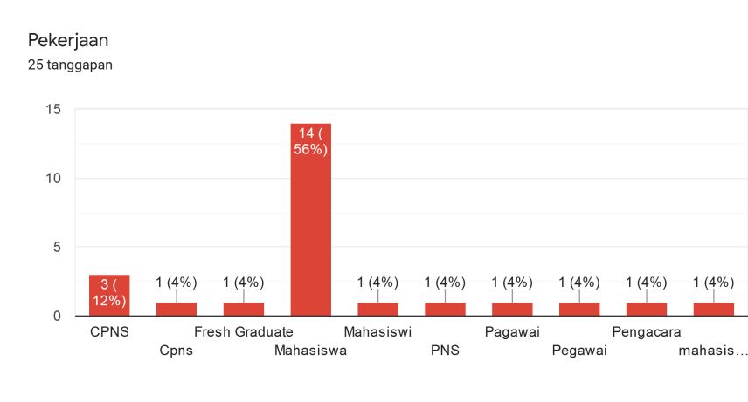

Grafik 1 . Hasil Survey Pekerjaan

1. Berapakah umur anda?

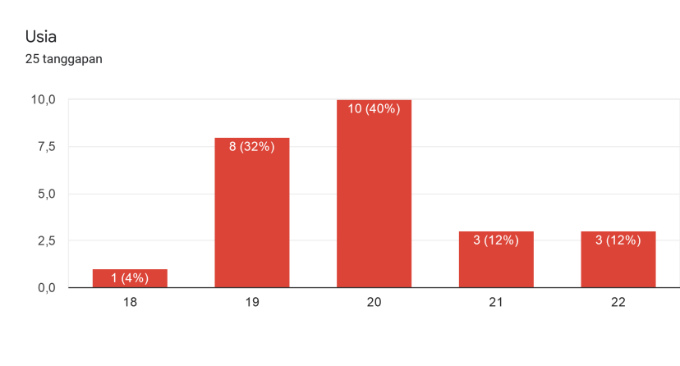

Grafik 2. Hasil survey Usia

1. Apakah anda mengetahui manfaat donor darah?

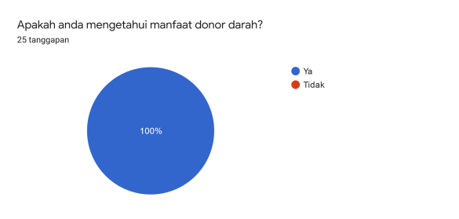

Grafik 3. Hasil survey akan manfaat donor darah

1. Dari media apa anda mengetahui manfaat donor darah?

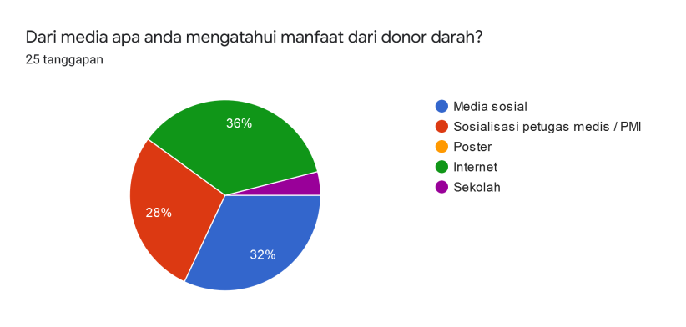

Grafik 4.Hasil survey sumber pengetahuan manfaat donor darah

1. Apakah anda pernah melakukan donor darah?

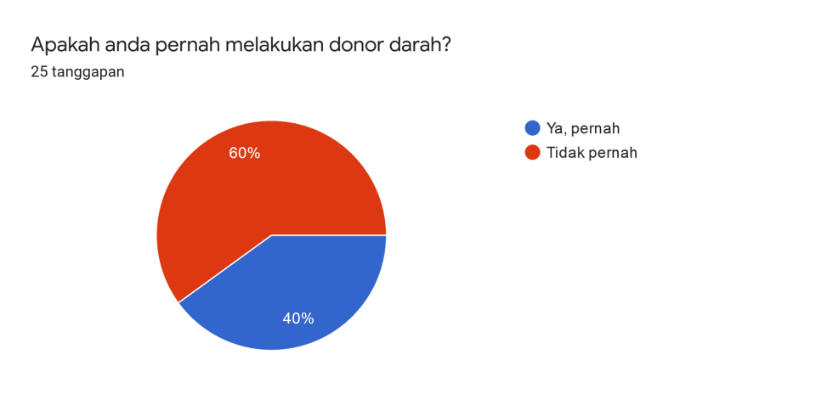

Grafik 5. Hasil survey kegiatan donor darah

1. Jika pernah, dimana anda melakukan donor darah?

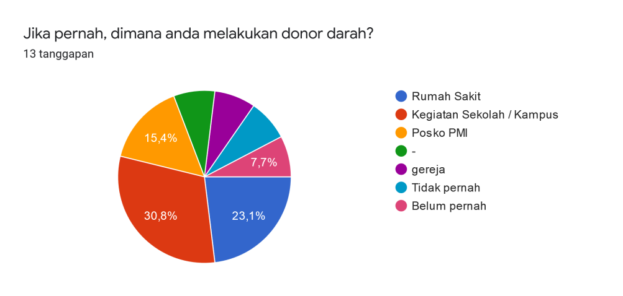

Grafik 6. Hasil survey lokasi pelaksanaan donor darah

1. Apakah anda rutin melakukan donor darah?

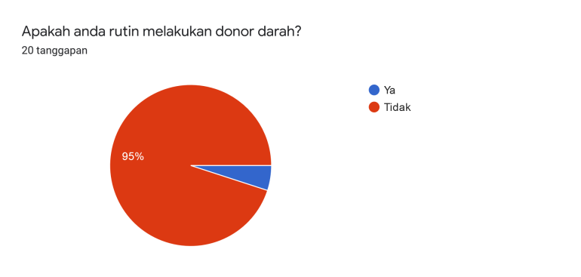

Grafik 7. Hasil survey intensitas kegiatan donor

1. Jika tidak, mengapa?

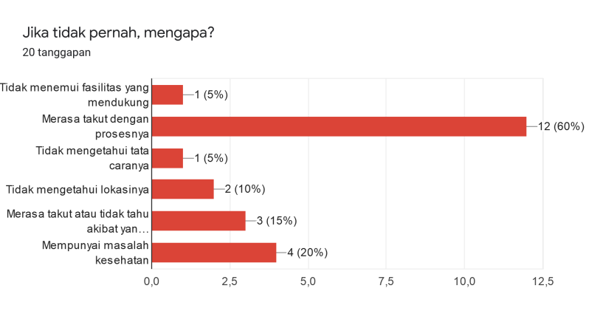

Grafik 8. Hasil survey alasan tidak melakukan donor

1. Jika belum pernah, apakah anda mau melakukannya?

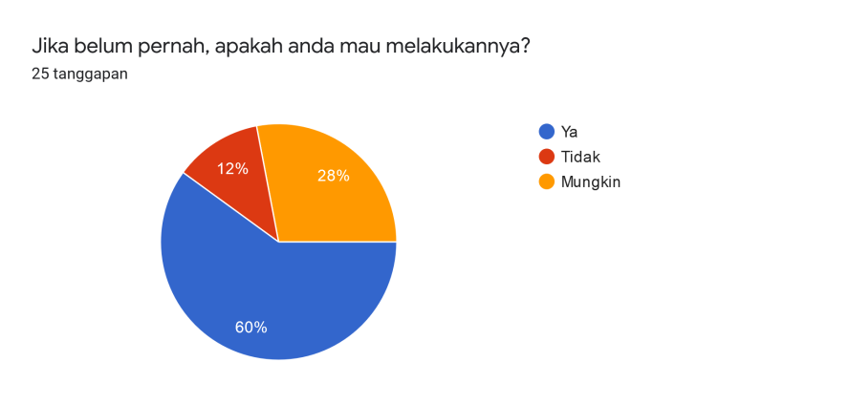

Grafik 9. Hasil survey tingkat keinginan responden untuk melakukan donor

1. Jika anda ingin mendonor darah, kapan waktu yang menurut anda tepat?

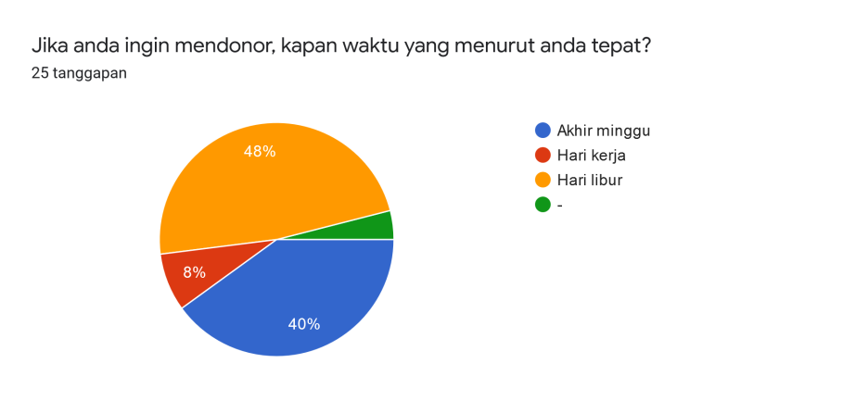

Grafik 10. Hasil survey pilihan waktu donor darah

1. Pernahkah anda mencari pendonor darah? Cara apa yang anda lakukan?

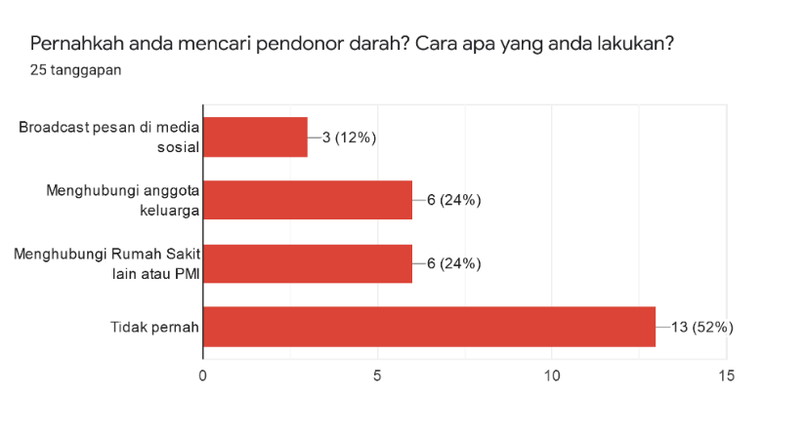

Grafik 11. Hasil survey metode pencarian donor darah

1. Apa kendala yang dialami saat mencari pendonor?

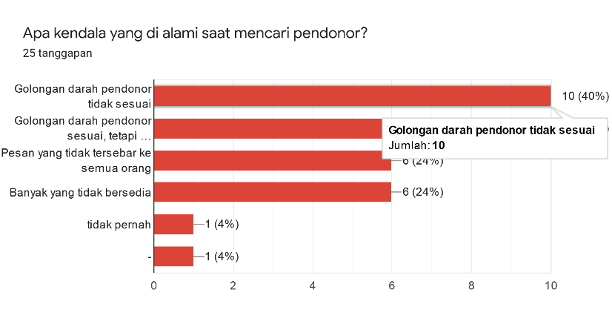

Grafik 12. Hasil survey masalah yang dialami saat mencari pendonor